САНКТ-ПЕТЕРБУРГСКИЙ ГОСУДАРСТВЕННЫЙ ПОЛИТЕХНИЧЕСКИЙ УНИВЕРСИТЕТ   
ИНСТИТУТ КОМПЬЮТЕРНЫХ НАУК И ТЕХНОЛОГИЙ  
ВЫСШАЯ ШКОЛА ИНТЕЛЛЕКТУАЛЬНЫХ СИСТЕМ И СУПЕРКОМПЬЮТЕРНЫХ ТЕХНОЛОГИЙ

**Отчёт по лабораторной работе №2**

**Дисциплина:** Низкоуровневое программирование

**Тема:** Программирование RISC-V

Выполнил студент: Сергиенко К. А.  
гр. 3530901/10003

Преподаватель: Коренев Д. А.

Санкт-Петербург

2022

1. ТЗ

Написать программу на RISC-V, реализующую обмен в массиве попарно. Если 1-е число больше 2-го меняем их местами. Если 3-е число больше 4-го меняем их местами. И т.д.

2. Метод решения

Решение состоит из циклического прохода по элементам массива, во время которого реализуется попарная перестановка элементов в случае, когда первый больше второго. Перестановка элементов в парах реализуется путем их загрузки во временные регистры, сравнения и перестановкой в случае удовлетворения условию. После очередного сравнения и перестановки проходит проверка достижения конца массива. Адрес первой переменной рассматриваемой пары будет размещено в регистре a2, длина массива, уменьшенная на единицу в случае, если она нечетная, в программе хранится в регистре a4, а в подпрограмме передается в регистре a1. Также в подпрограмме будет загружаться адрес 0-го элемента массива в регистре a0. В a3 содержится адрес конца массива, полученный путем прибавления длины массива, умноженной на 4, к адресу начала массива. Когда достигаем заданного адреса, прекращаем работу программы.

Пример: в результате работы программы (подпрограммы) массив [3, 6, 2, 2, 5, 4, 15, 10] преобразуется в массив [3, 6, 2, 2, 4, 5, 10, 15].

3. Руководство программисту

Исходные данные – массив целых неотрицательных чисел и его длина. В реализации без подпрограммы адрес и длина хранятся в регистрах a2 и a4 соответственно. В реализации через подпрограмму предполагается, что нулевым аргументом (регистр a0) передается адрес нулевого элемента массива и первым аргументом (регистр a1) – длина массива.

4. Реализация программы 1

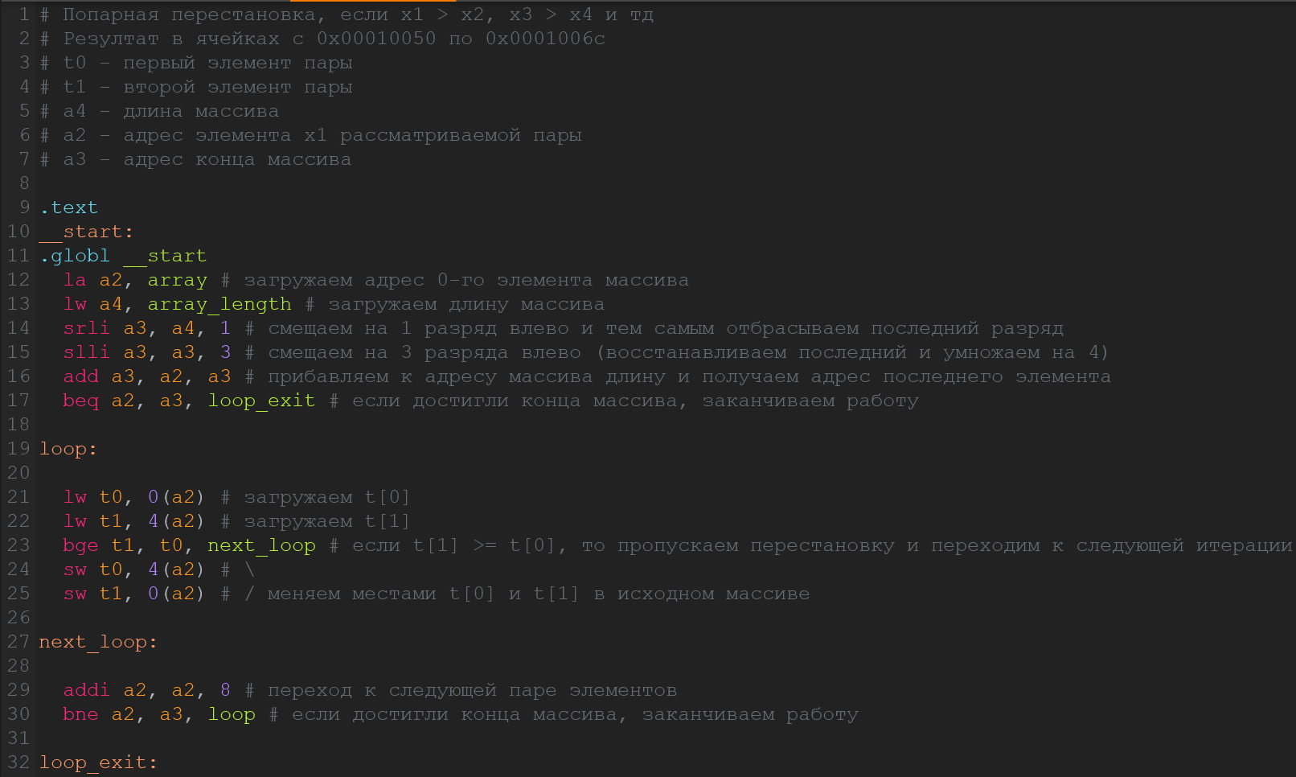

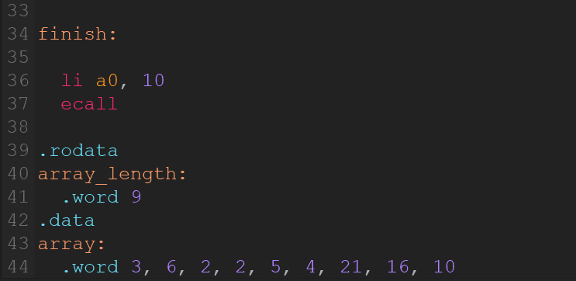

5. Работа программы 1

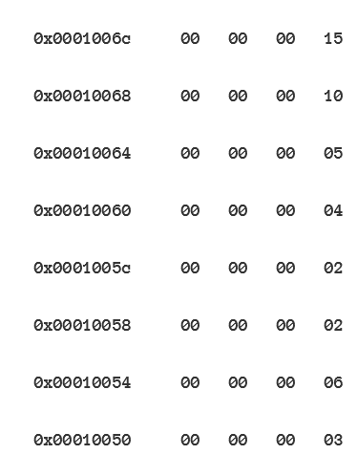

6. Реализация программы 2

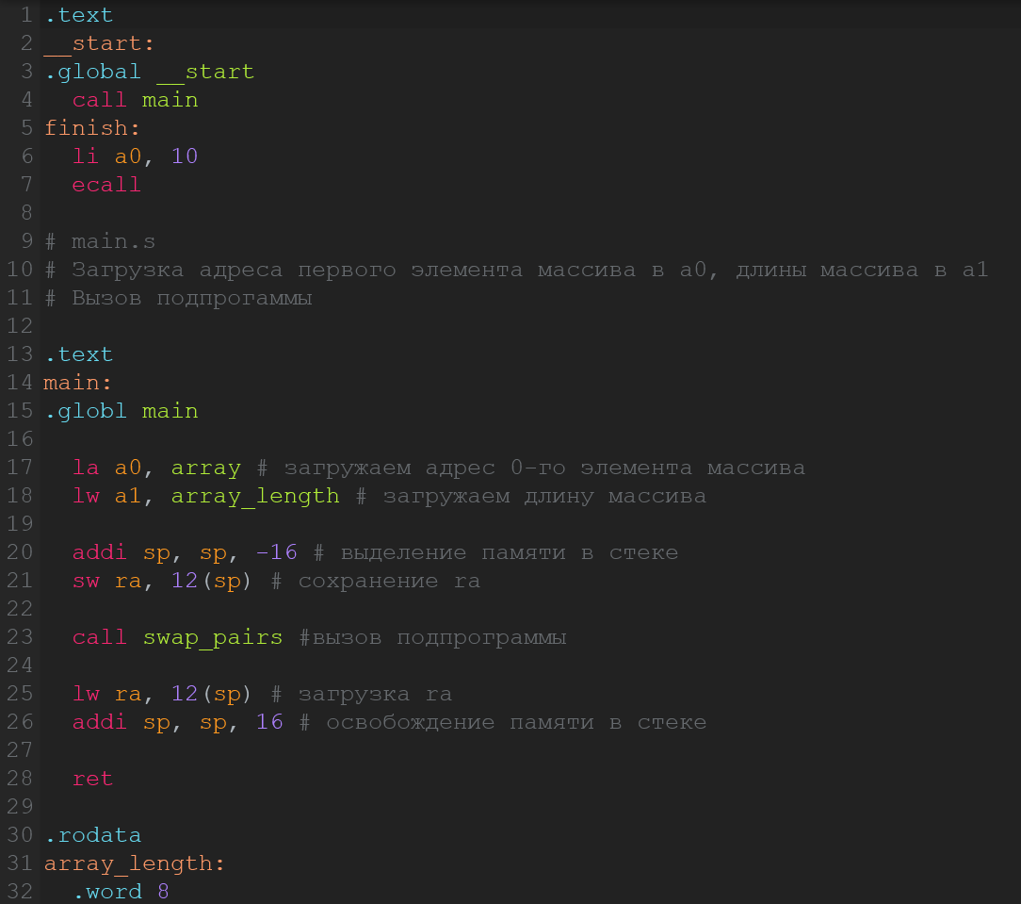

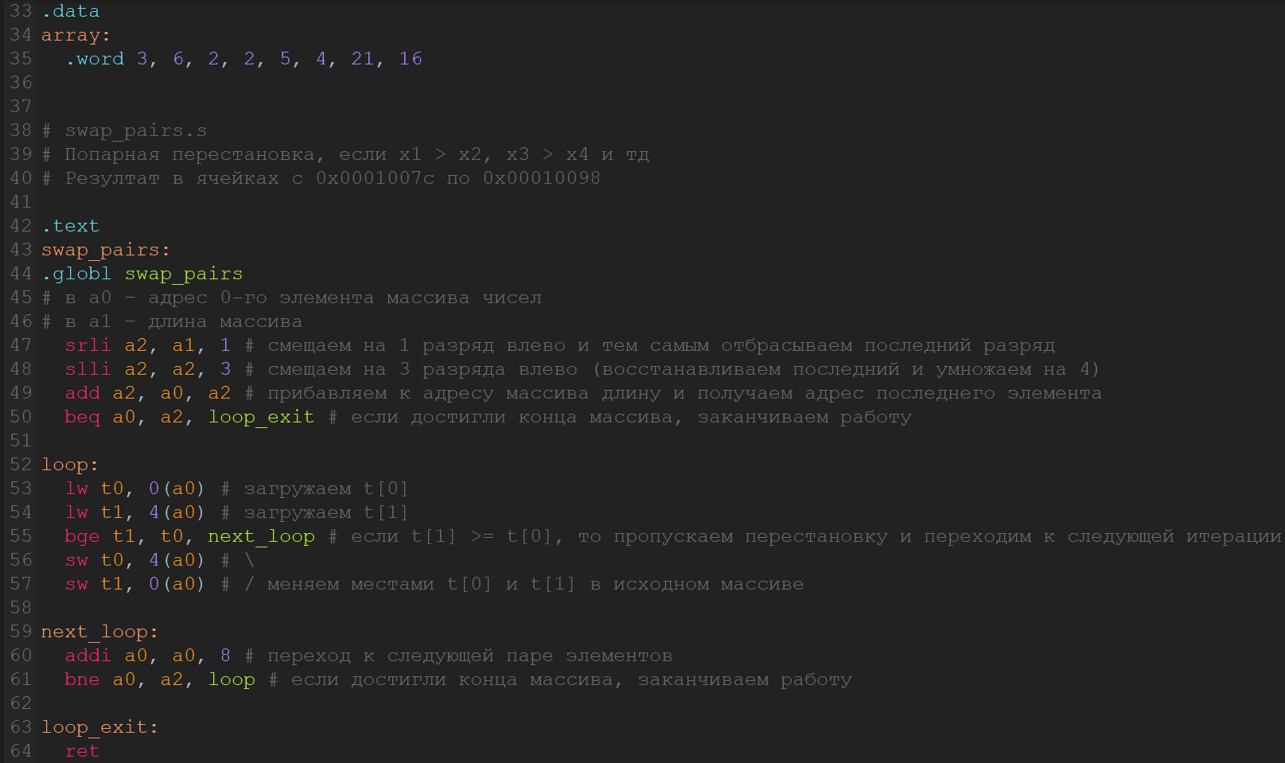

7. Работа программы 2

